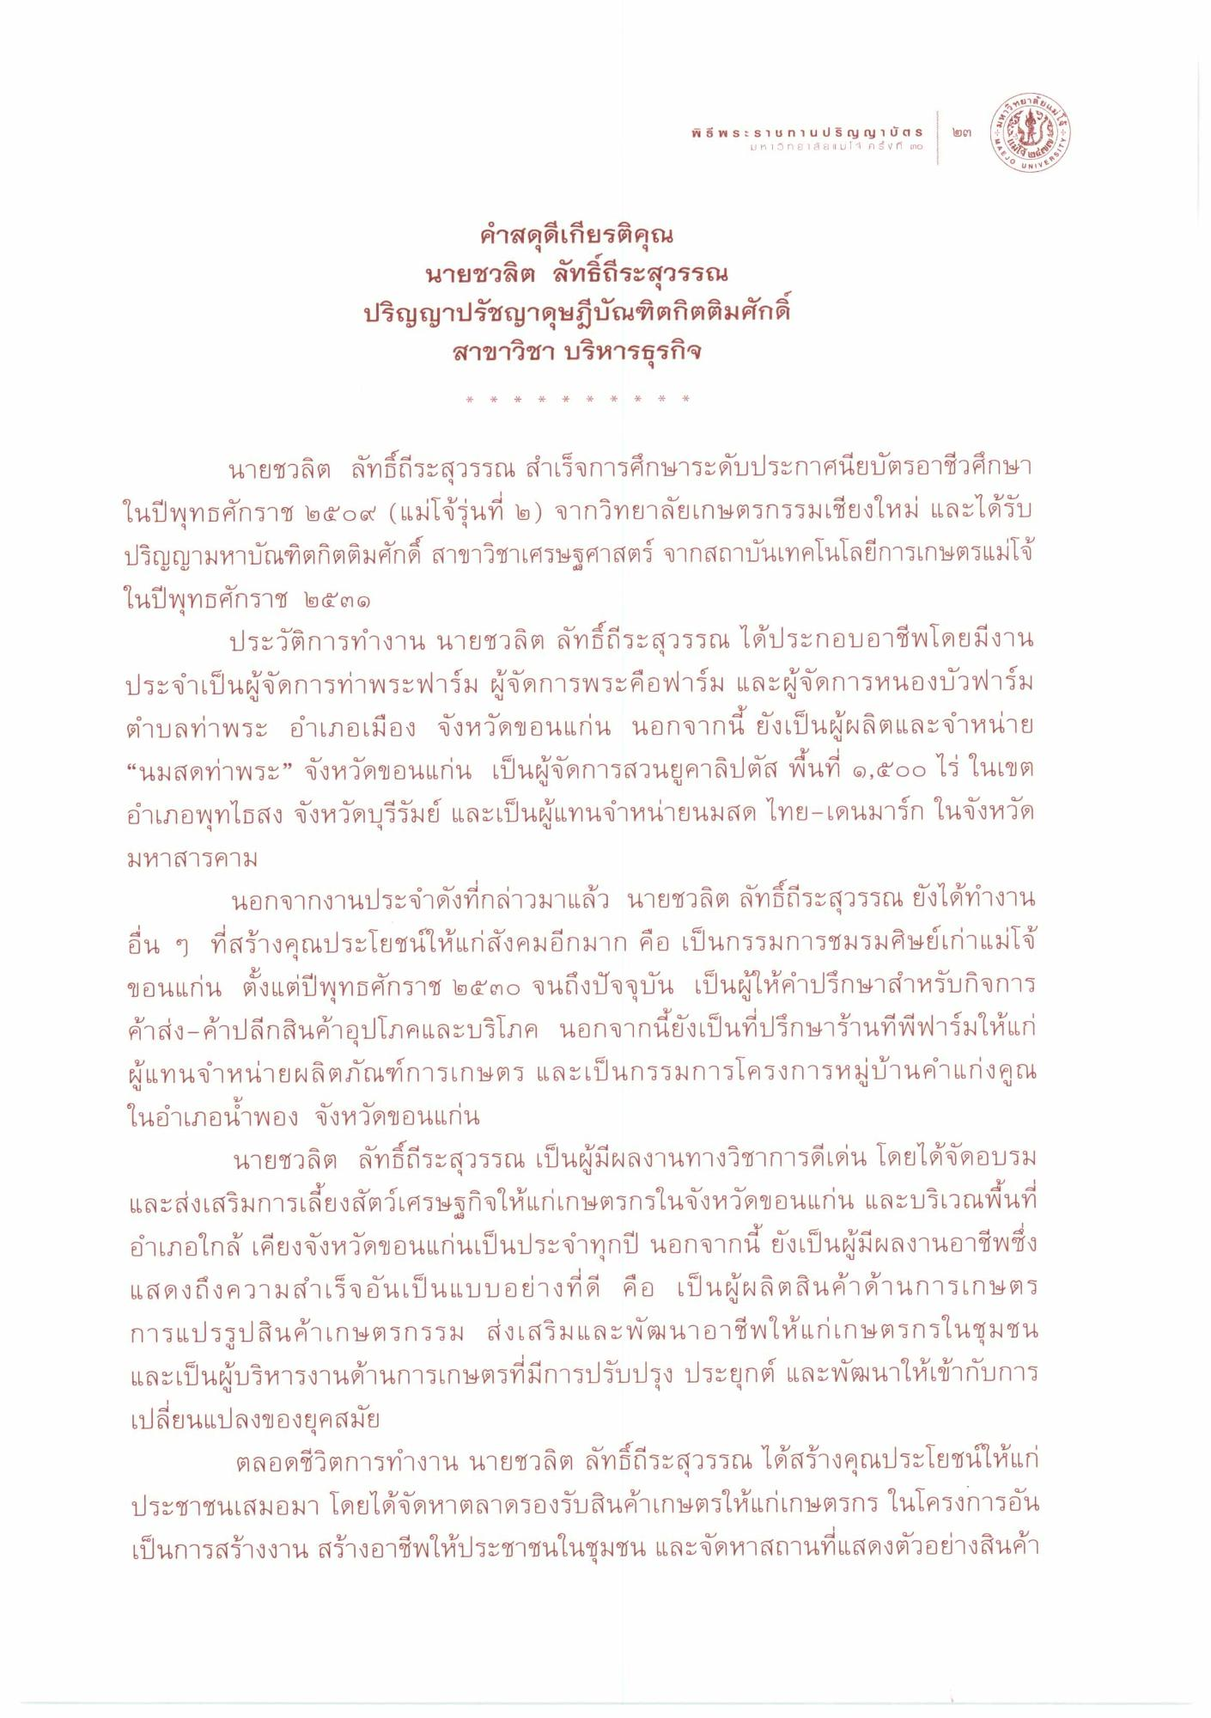

คําสดุดีเกียรติคุณ
นายชวลิต ลัทธิ์ถีระสุวรรณ
ปริญญาปรัชญาดุษฎีบัณฑิตกิตติมศักดิ์ สาขาวิชา บริหารธุรกิจ
นายชวลิต ลัทธิ์ถีระสุวรรณ สําเร็จการศึกษาระดับประกาศนียบัตรอาชีวศึกษา ในปีพุทธศักราช ๒๕๐๙ (แม่โจ้รุ่นที่ ๒) จากวิทยาลัยเกษตรกรรมเชียงใหม่ และได้รับ ปริญญามหาบัณฑิตกิตติมศักดิ์ สาขาวิชาเศรษฐศาสตร์ จากสถาบันเทคโนโลยีการเกษตรแม่โจ้ ในปีพุทธศักราช ๒๕๓๑
ประวัติการทํางาน นายชวลิต ลัทธิ์ถีระสุวรรณ ได้ประกอบอาชีพโดยมีงาน ประจําเป็นผู้จัดการท่าพระฟาร์ม ผู้จัดการพระคือฟาร์ม และผู้จัดการหนองบัวฟาร์ม ตําบลท่าพระ อําเภอเมือง จังหวัดขอนแก่น นอกจากนี้ ยังเป็นผู้ผลิตและจําหน่าย “นมสดท่าพระ จังหวัดขอนแก่น เป็นผู้จัดการสวนยูคาลิปตัส พื้นที่ ๑,๕๐๐ ไร่ ในเขต อําเภอพุทไธสง จังหวัดบุรีรัมย์ และเป็นผู้แทนจําหน่ายนมสด ไทย-เดนมาร์ก ในจังหวัด มหาสารคาม
นอกจากงานประจําดังที่กล่าวมาแล้ว นายชวลิต ลัทธิ์ถีระสุวรรณ ยังได้ทํางาน อื่น ๆ ที่สร้างคุณประโยชน์ให้แก่สังคมอีกมาก คือ เป็นกรรมการชมรมศิษย์เก่าแม่โจ้ ขอนแก่น ตั้งแต่ปีพุทธศักราช ๒๕๓๐ จนถึงปัจจุบัน เป็นผู้ให้คําปรึกษาสําหรับกิจการ ค้าส่ง-ค้าปลีกสินค้าอุปโภคและบริโภค นอกจากนี้ยังเป็นที่ปรึกษาร้านที่พี่ฟาร์มให้แก่ ผู้แทนจําหน่ายผลิตภัณฑ์การเกษตร และเป็นกรรมการโครงการหมู่บ้านคําแก่งคูณ ในอําเภอน้ําพอง จังหวัดขอนแก่น
นายชวลิต ลัทธิ์ถีระสุวรรณ เป็นผู้มีผลงานทางวิชาการดีเด่น โดยได้จัดอบรม และส่งเสริมการเลี้ยงสัตว์เศรษฐกิจให้แก่เกษตรกรในจังหวัดขอนแก่น และบริเวณพื้นที่ อําเภอใกล้ เคียงจังหวัดขอนแก่นเป็นประจําทุกปี นอกจากนี้ ยังเป็นผู้มีผลงานอาชีพซึ่ง แสดงถึงความสําเร็จอันเป็นแบบอย่างที่ดี คือ เป็นผู้ผลิตสินค้าด้านการเกษตร การแปรรูปสินค้าเกษตรกรรม ส่งเสริมและพัฒนาอาชีพให้แก่เกษตรกรในชุมชน และเป็นผู้บริหารงานด้านการเกษตรที่มีการปรับปรุง ประยุกต์ และพัฒนาให้เข้ากับการ เปลี่ยนแปลงของยุคสมัย
ตลอดชีวิตการทํางาน นายชวลิต ลัทธิ์ถีระสุวรรณ ได้สร้างคุณประโยชน์ให้แก่ ประชาชนเสมอมา โดยได้จัดหาตลาดรองรับสินค้าเกษตรให้แก่เกษตรกร ในโครงการอัน เป็นการสร้างงาน สร้างอาชีพให้ประชาชนในชุมชน และจัดหาสถานที่แสดงตัวอย่างสินค้า

